ПРОФИЛЕГИБОЧНЫЙ СТАНОК
TG-50
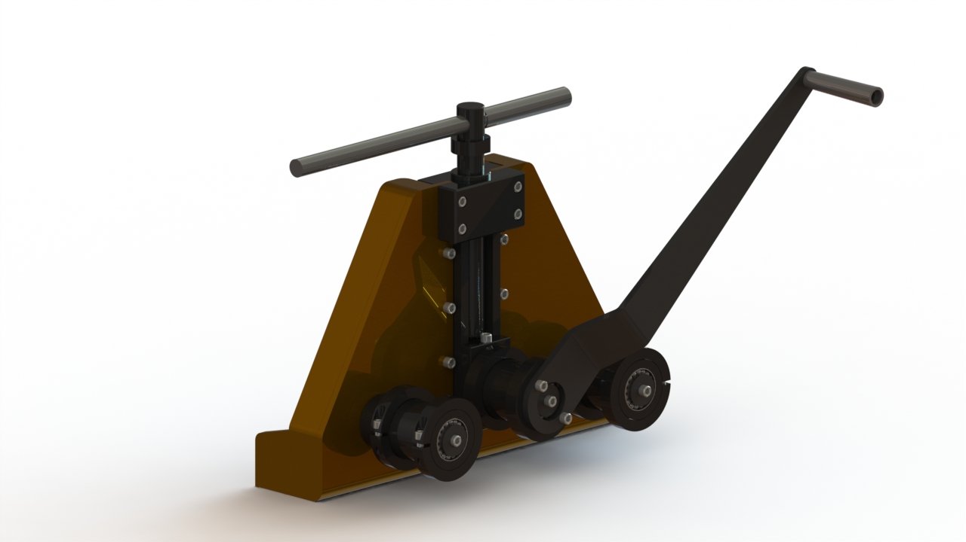

Инструкция по эксплуатации

Габаритные и установочные размеры

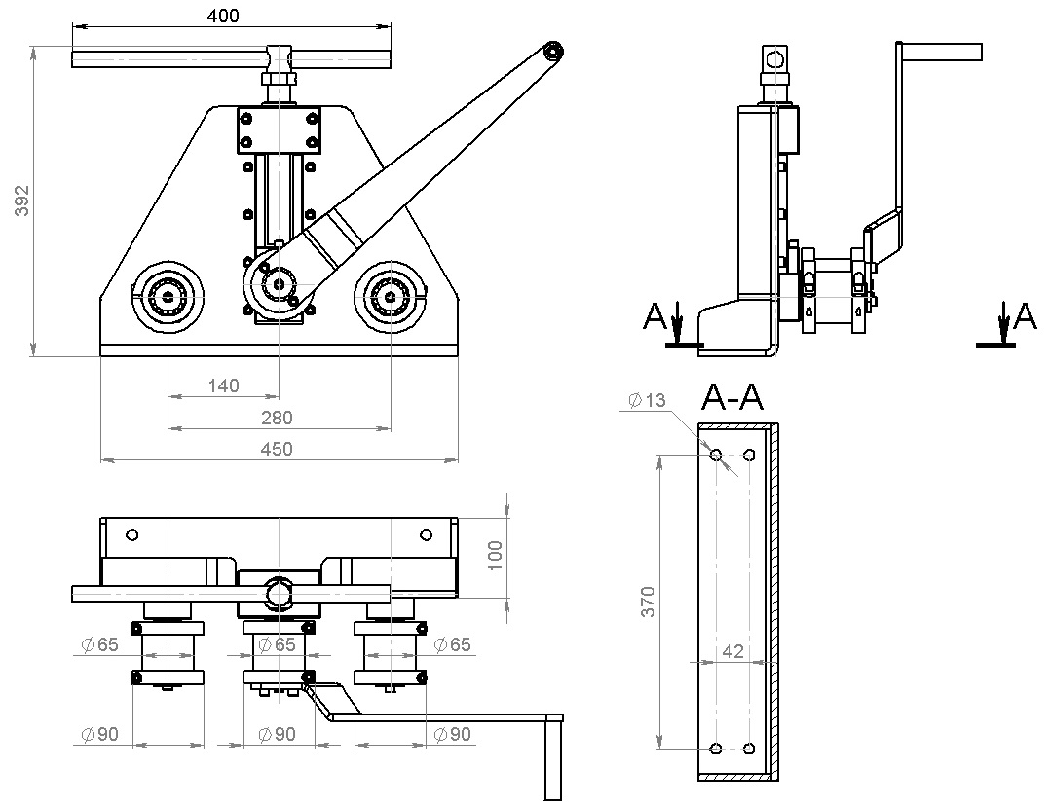
Применение

Профилегибочный станок предназначен для гибки профиля квадратного и круглого (при наличии специальных роликов) сечения.

Таблица гибки для разных заготовок.
Сталь, мм | 20X20X2 | 25X25X2 | 30X30X2 | 40X40X1.5
Медь, мм | 20X20X2.2 | 25X25X2.2 | 30X30X2.2 | 40X40X2.2
Алюминий, мм | 20X20X2.5 | 25X25X2.5 | 30X30X2.5 | 40X40X2.5
Минимальный радиус, мм | 150 | 160 | 240 | 250
Минимальный диаметр, мм | 300 | 320 | 480 | 500
* На тонкостенных трубах до 1,5мм возможны заломы при гибке заготовок, данный эффект распространён на всех трубогибах методом прокатки не зависимо от поставщика и модели. При работе с тонкостенной заготовкой - эффект устраняется при помощи заполнения заготовки песком.
Станок предназначен для работы с заготовками из низколегированной стали (основное применение – строительство теплиц, навесные конструкции, козырьки, бытовое использование и прочее), для производства изделий из высоколегированных и нержавеющих сталей станок не предназначен.

Технические данные
Диаметр верхнего ролика | 65 мм
Рабочая длинна верхнего ролика | 46 мм
Диаметр нижнего ролика | 65 мм
Рабочая длинна нижнего ролика | 46 мм
Максимальное расстояние между верхним и нижними роликами | 55 мм
Межосевое расстояние между нижними роликами | 280 м

Подготовка к эксплуатации

  - Установите станок на верстаке и закрепите болтами. Болты для крепления в комплект станка не входят, поэтому при подборе крепления следует учитывать, что крепежные болты должны быть на М12, длину болтов следует подбирать с учетом толщины стенки профилегиба (10 мм), толщины столешницы Вашего верстака и толщины гайки (10 мм) для затяжки болта.

  - Станок готов к работе.

Простые правила безопасности

- Примите все возможные меры безопасности во избежание травм при использовании станка.

- Предусматривайте безопасность людей, находящихся недалеко от рабочей зоны станка.

Эксплуатация

Гибка профиля

- Поместите заготовку на нижние ролики, настройте с помощью упорных колец расстояние рабочей зоны ролика. Рекомендуется подбирать расстояние на 10% больше ширины заготовки.

- Поворачивайте рукоятку прижимного винта для смещения верхнего ролика вниз и прижима заготовки, проверните рукоятку вращения, заготовка будет смещаться вдоль корпуса.

- Поворачивайте рукоятку прижимного винта, и проворачивайте рукоятку вращения, для изгибания заготовки в дугу.

Смена роликов

- Снять рукоятку вращения, для этого нужно раскрутить винты

- Раскрутить винты и снять шайбы боковых и центральных роликов

- Снять ролики с осей

- Установить нужный комплект роликов на оси

- Поставить шайбы, закрутить винты, установить рукоятку вращения и затянуть винтами.

- Проверить ролики на вращение.

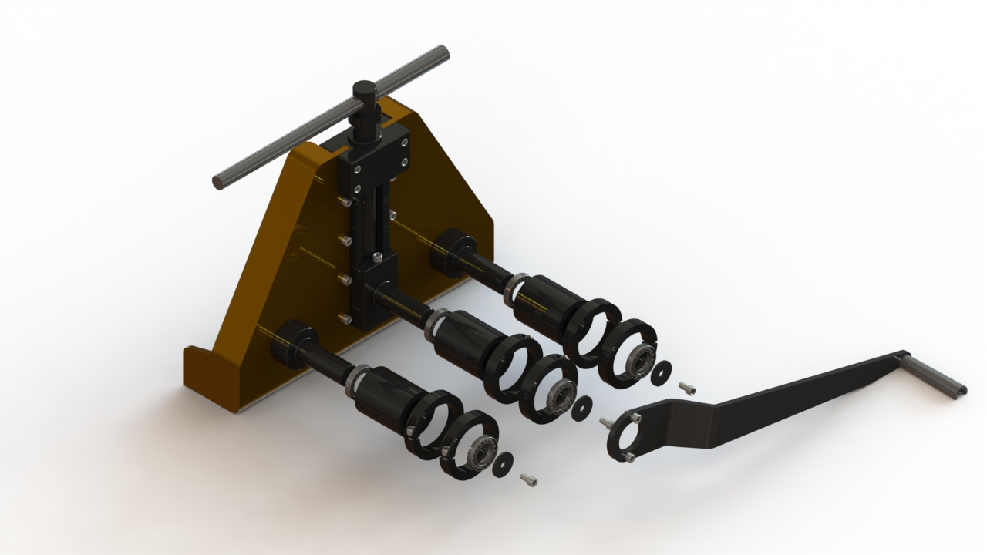

Техническое обслуживание

- Соответствующий уровень технического обслуживания позволяет поддерживать станок в оптимальных рабочих условиях на всем протяжении жизненного цикла станка. Станок необходимо периодически смазывать для эффективной работы и продолжительного срока службы.

- Рекомендуется:

а) раз в неделю смазывать винт;
б) раз в полгода менять смазку подшипников роликов;
в) использовать густую смазку типа «Литол 24» или «Циатим221»

Важно! Поверхность роликов ни в коем случае нельзя смазывать.
В противном случае, они будут скользить и перестанут гнуть
материал. Содержите ролики в чистоте. Перед проведением работ
убедитесь, что материал не содержит смазки и грязи.

- Станок сконструирован и разработан для обеспечения надежной и безотказной работы. Для этого вам также следует быть внимательными при работе на станке. Своевременное техническое обслуживание и ремонт обеспечат долгий срок службы оборудования. Не перегружать машину и не делайте изменения, запрещенные производителем.

- В случае неисправности, обратитесь к данной инструкции, а затем, если решение не найдено, - к дистрибьютору, у которого было приобретено оборудование. Не забудьте ознакомиться с чертежами и номерами запасных частей, необходимых для решения проблемы. Убедитесь, что у вас есть серийный номер и год производства станка.

Примечание: Характеристики станка могут меняться без предварительного уведомления в связи с постоянным улучшением оборудования.

